广东省高院司法行政综合管理系统项目汇报

- 系统背景
四川省高院开发的“司法行政综合管理系统”通过在四川省三级法院广泛应用，取得了可喜的成效。最高人民法院机关于2016年开始试用系统中的财务管理模块，2017年经最高人民法院局长办公会议研究，报经最高院领导同意在最高人民法院机关全面上线“司法行政综合管理系统”，从而促进了司法机关行政管理工作。
该系统响应了国家司法体制改革号召，其应用效果得到了最高法的充分肯定。最高法领导认为四川省高院现行的“司法行政综合管理系统”设计合理，门类起全，功能先进，既有很强的实践性，又具有较强的适用性，是一套先进、科学的管理软件，对于正在开展的省级法院财物统一管理体制改革、提升司法保障水平，发挥了重要作用。（法司〖2017〗61号）

- 系统特色
- 打通数据壁垒，建立数据的对称性：通过对各级单位的财务核算数据信息共享，形成相互勾稽、相互校验机制的内控机制，实现数据共享，消除信息孤岛。
- 财务工作人员由事务性工作向财务管理工作转变：通过统一的财务监管平台，对预算执行、资金往来、财务核算、日常报销等系统的一体化应用，实现财务监控的全面化，财务管理的高效化。
- 建立规范的内控体系：通过报销凭证编码、财务控制、预警控制、资金往来等建立规范的内控体系。利用预算、执行、报销、核算等过程控制，实现透明化管理。
- 开放的数据接口：通过规范的数据接口定义与各业务系统、银行系统、办公系统等进行数据交互，达到数据共享目的。

- 系统架构
四川省高院应用的司法行政管理系统是以日常报销为核心，预算管理为依据，资金使用为链条，紧密结合司法体制改革方向，对省以下法院人财物进行统一管理。

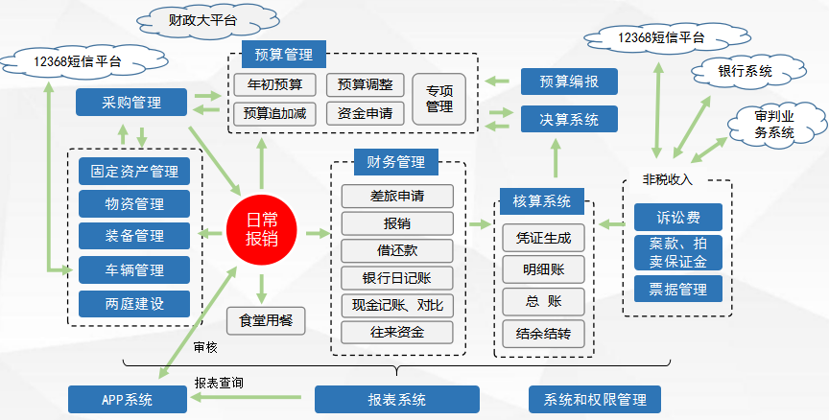

- 核心功能概述
- 预算管理
预算管理是对财政每年下达的预算指标使用过程的管理，包括预算下达指标后的追加和追减，以及年度预算指标的调剂。预算下达以后系统可以对指标进行再分配，对内形成内部专项管理，对外形成外部专项管理。通过预算管理对指标的执行进行过程监控，切实提高资金使用的合理性、规范性，为预算编制提供科学、准确的基础信息。
- 财务管理
财务管理是整个“司法行政综合管理系统” 的建设核心。通过对日常报销与预算指标的关联，在报销过程中对重复报销、超额报销等违规操作进行预警及控制。系统以预算管理为依据，资金使用为链条，将采购、物资、固定资产、装备、基建等模块的数据进行关联，充分利用财务数据共享，从而达到财、物的全面管控。
3.会计核算
会计核算对财务管理模块日常报销数据处理，自动生成会计凭证，同时生成现金日记账、银行日记账、预算执行报表、项目执行进度表、总账余额表等标准财政财务报表。为决算和下一年的预算编报提供数据支持。极大提高了财务业务的工作效率，减少了重复工作量。

- 项目预算
本预算仅包含广东省高级人民法院省本级应用“司法行政综合管理系统”中核心模块（系统基础平台、预算管理、财务管理、会计核算）的实施、部署、培训及一年运维费用。
广东省高级人民法院本级应用“司法行政综合管理系统”实施部署、培训、运维报价
名 称 | 需求调研  报价（元） | 系统初始化报价（元） | 系统实施署报价（元） | 系统培训  报价（元） | 系统运维  报价（元） | 总计（元）
基础平台、预算管理、财务管理、会计核算 | 71296.00 | 89120.00 | 320830.00 | 106944.00 | 303000.00 | 891190.00
总 计 | 891190.00（元）

